«Экосистема донского образования – практики будущего»

Именно под таким названием, 25 августа, состоялась областная педагогическая конференция. В работе конференции принял участие губернатор Василий Голубев. С приветственным словом к собравшимся по видеосвязи обратился министр просвещения Российской Федерации Сергей Кравцов.
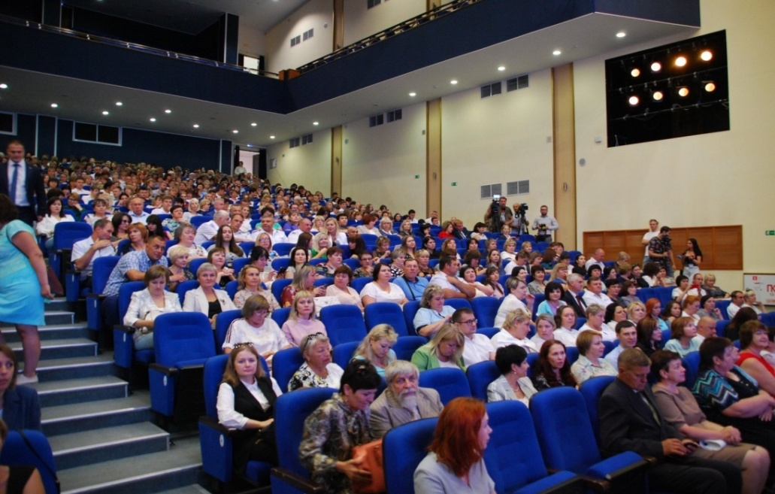
Конференцию провел министр общего и профессионального образования Ростовской области Андрей Фатеев. Участниками конференции стали руководители муниципальных органов управления образованием, руководители образовательных организаций региона, широкая педагогическая общественность, представители депутатского корпуса и лидеры профсоюзных организаций.
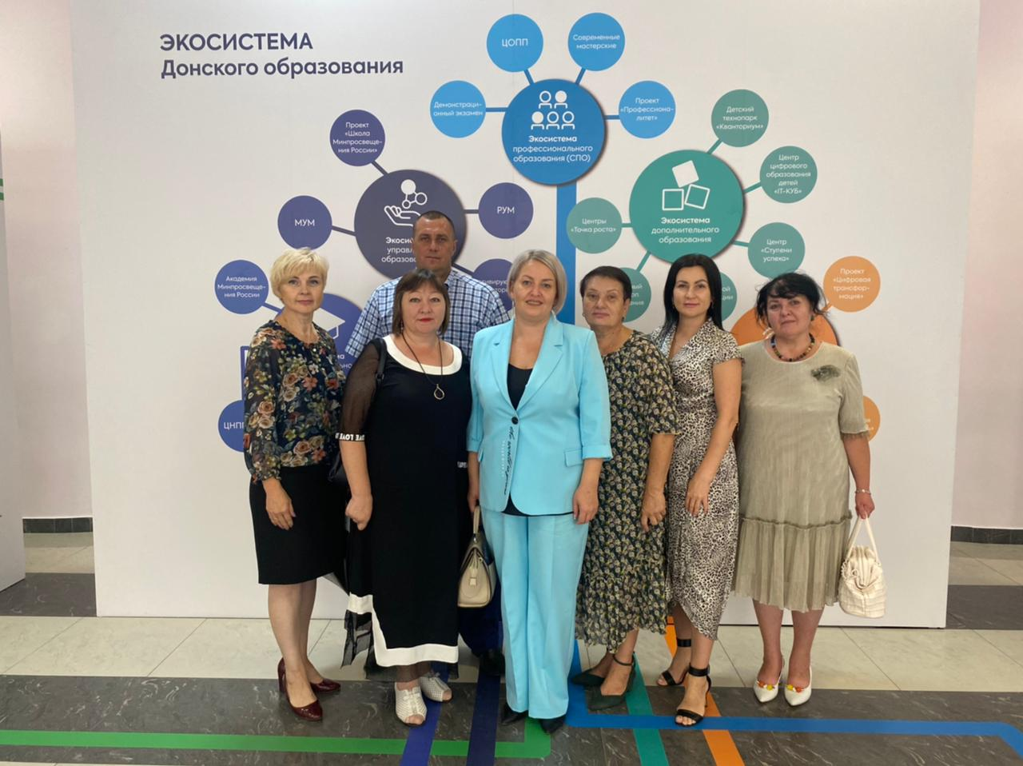
Основной вопрос – готовность к предстоящему учебному году донских образовательных организаций и задачи на новый период. Губернатор поздравил педагогов с предстоящим началом нового учебного года, пожелав им плодотворной работы. Лучшим педагогам Дона были вручены региональные награды и поощрения.
В работе конференции приняла участие делегация Целинских педагогов, представителей профактива.

